ZESPÓŁ SZKOLNO-PRZEDSZKOLNY IM. UNII EUROPEJSKIEJ W CHOCZEWIE
ul. Szkolna 2 84-210 Choczewo tel. (058)572 39 14 fax (058) 572 39 05
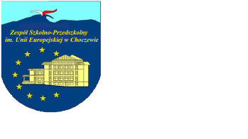

ZAŚWIADCZENIE

Zespół Szkolno-Przedszkolny zaświadcza, że rodzeństwo

…………………………………………………………………...............................................
imię i nazwisko kandydata

w roku szkolnym 2024/25 będzie uczęszczać do ZS-P im. Unii Europejskiej w Choczewie.

…………………… ………………………………………………….
data pieczęć szkoły

Zespół Szkolno-Przedszkolny zaświadcza, że

……………………………………………..……………………………………………………
imię i nazwisko kandydata

w roku szkolnym 2023/24 realizował obowiązkowe roczne przygotowanie przedszkolne w ZS-P im. Unii Europejskiej w Choczewie.

…………………… ………………………………………………….
data pieczęć szkoły

